Chức năng đăng nhập

1.Tạo csdl bằng câu lệnh:

Tạo thêm 1 migration và file sẽ dc lưu theo đường dẫn database/migrations

php artisan make:migration name-migration(tên file) --create=name table

2. Thêm bảng vào file migration vừa tạo: vd

Các bảng của 1 admin

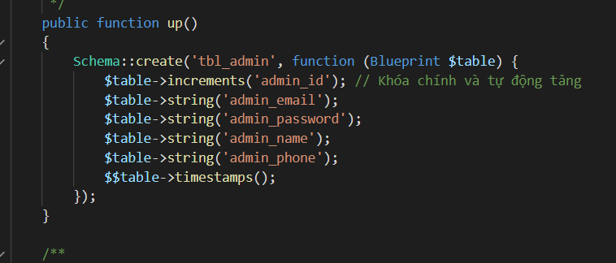

Sau đó cấu hình csdl lại để lưu vào mysql trên localhost

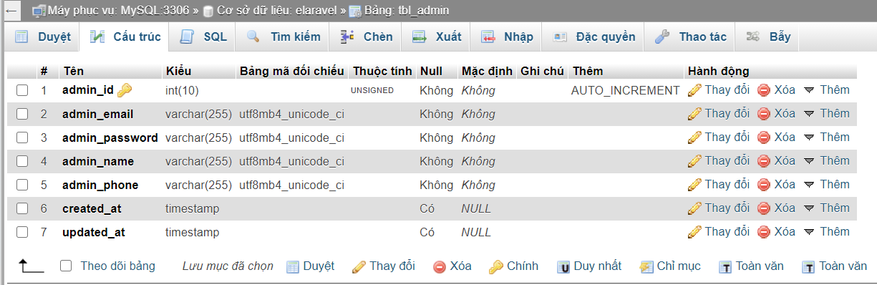



* php artisan migrate

nhưng sẽ bị lỗi->sửa:

vào file create_user_table xóa unique của email

vào file create_password_reset xóa index

Chạy lại câu lệnh -> hoàn thành tạo bảng.

Chuyển hướng trang khi đăng nhập

1. Vào lại file admin_login (file có chứa form đăng nhập)

Đến form chứa đăng nhập và thay đổi ở phần action để chuyển sang trang cần tới sau khi đăng nhập và name

Và trong form sẽ có csrf_field -> token để bảo mật cho việc gửi form. Phương thức post

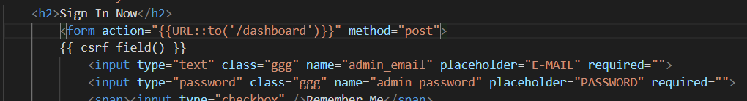

Đến file adminController để thay đổi trong đó

Thêm vào dòng 6 và bắt đầu từ dòng 18

Trong đó admin-email và admin_password lấy từ csdl

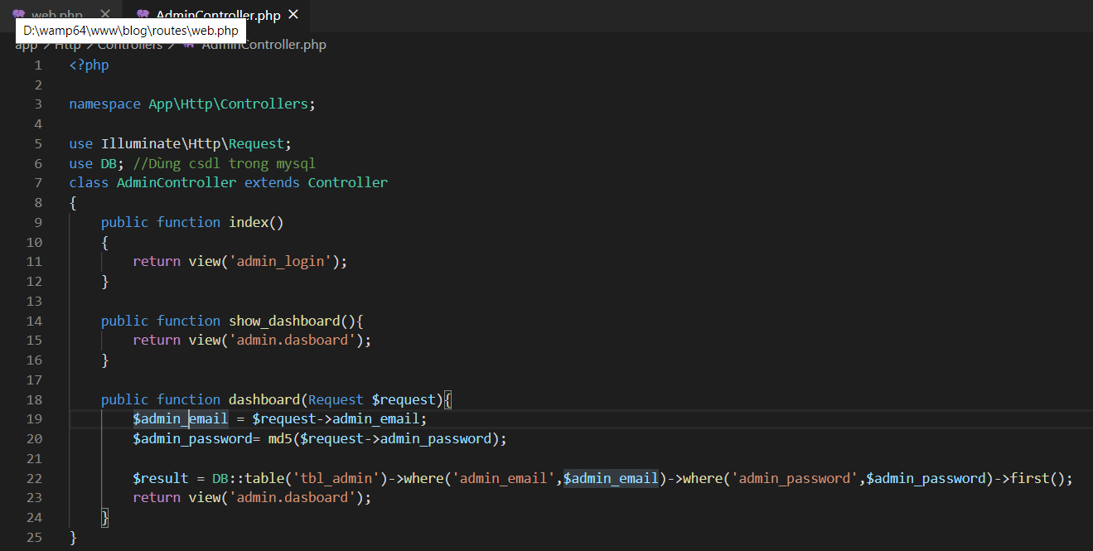

Đến routes/web.php thêm đường dẫn đến



Đăng Xuất

Trong trường hợp khi đăng nhập sai sẽ hiển thị ra thông báo.

Trước hết sử dụng thư viện cho Session:

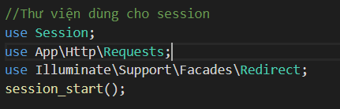

use Session;

use App\Http\Requests;

use Illuminate\Support\Facades\Redirct;

session_start();

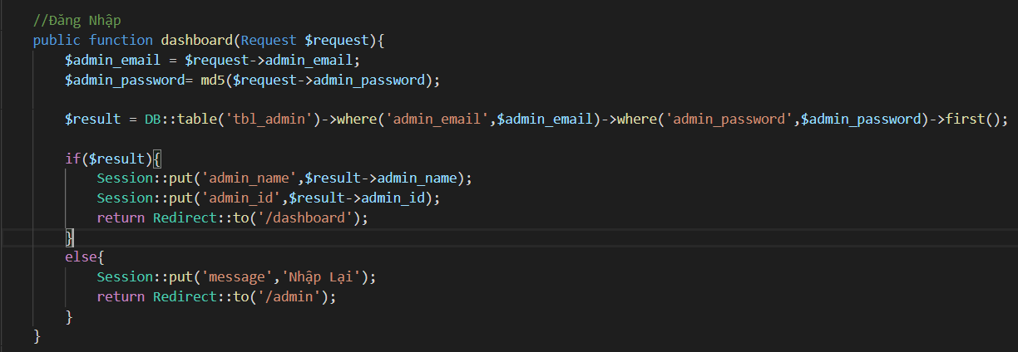

Đến file cần hiện thông báo để code như sau:

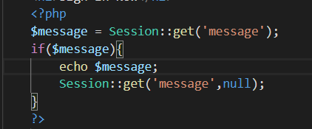

Tên của 1 Admin

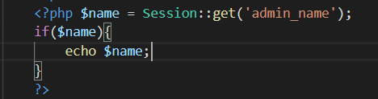

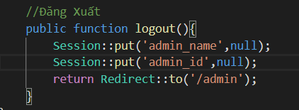

Route::get('logout', 'App\Http\Controllers\AdminController@logout');

Bảo mật

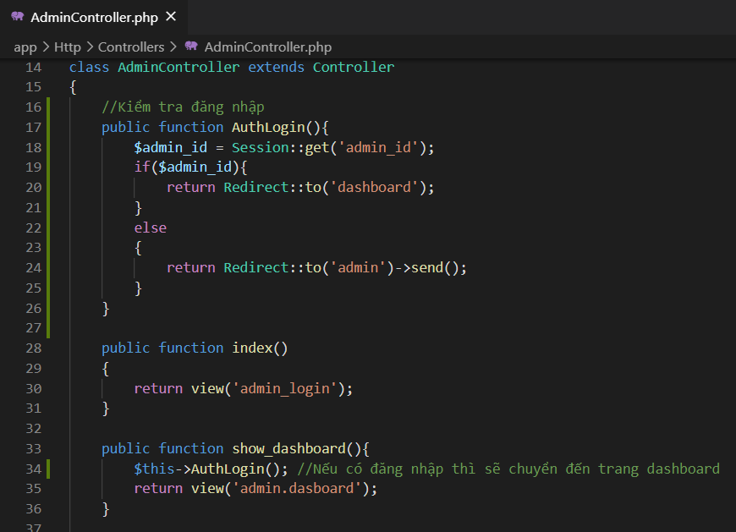

Đưa hàm này vào từng Controller khác.

34 giới hạn truy cập trang